Le chat, la souris et l’IA
Accompagnement BDLA possible

Au cours d’un atelier de 2 heures réunissant jusqu’à 12 personnes les participants vont apprendre à leur robot à circuler dans une arène, à chasser la souris ou à éviter le chat. Ils découvriront les principes de l’IA et du machine learning, car ils ne programmeront pas leur robot, mais lui montreront comment se comporter et entraîneront le réseau de neurones à la base de son fonctionnement.

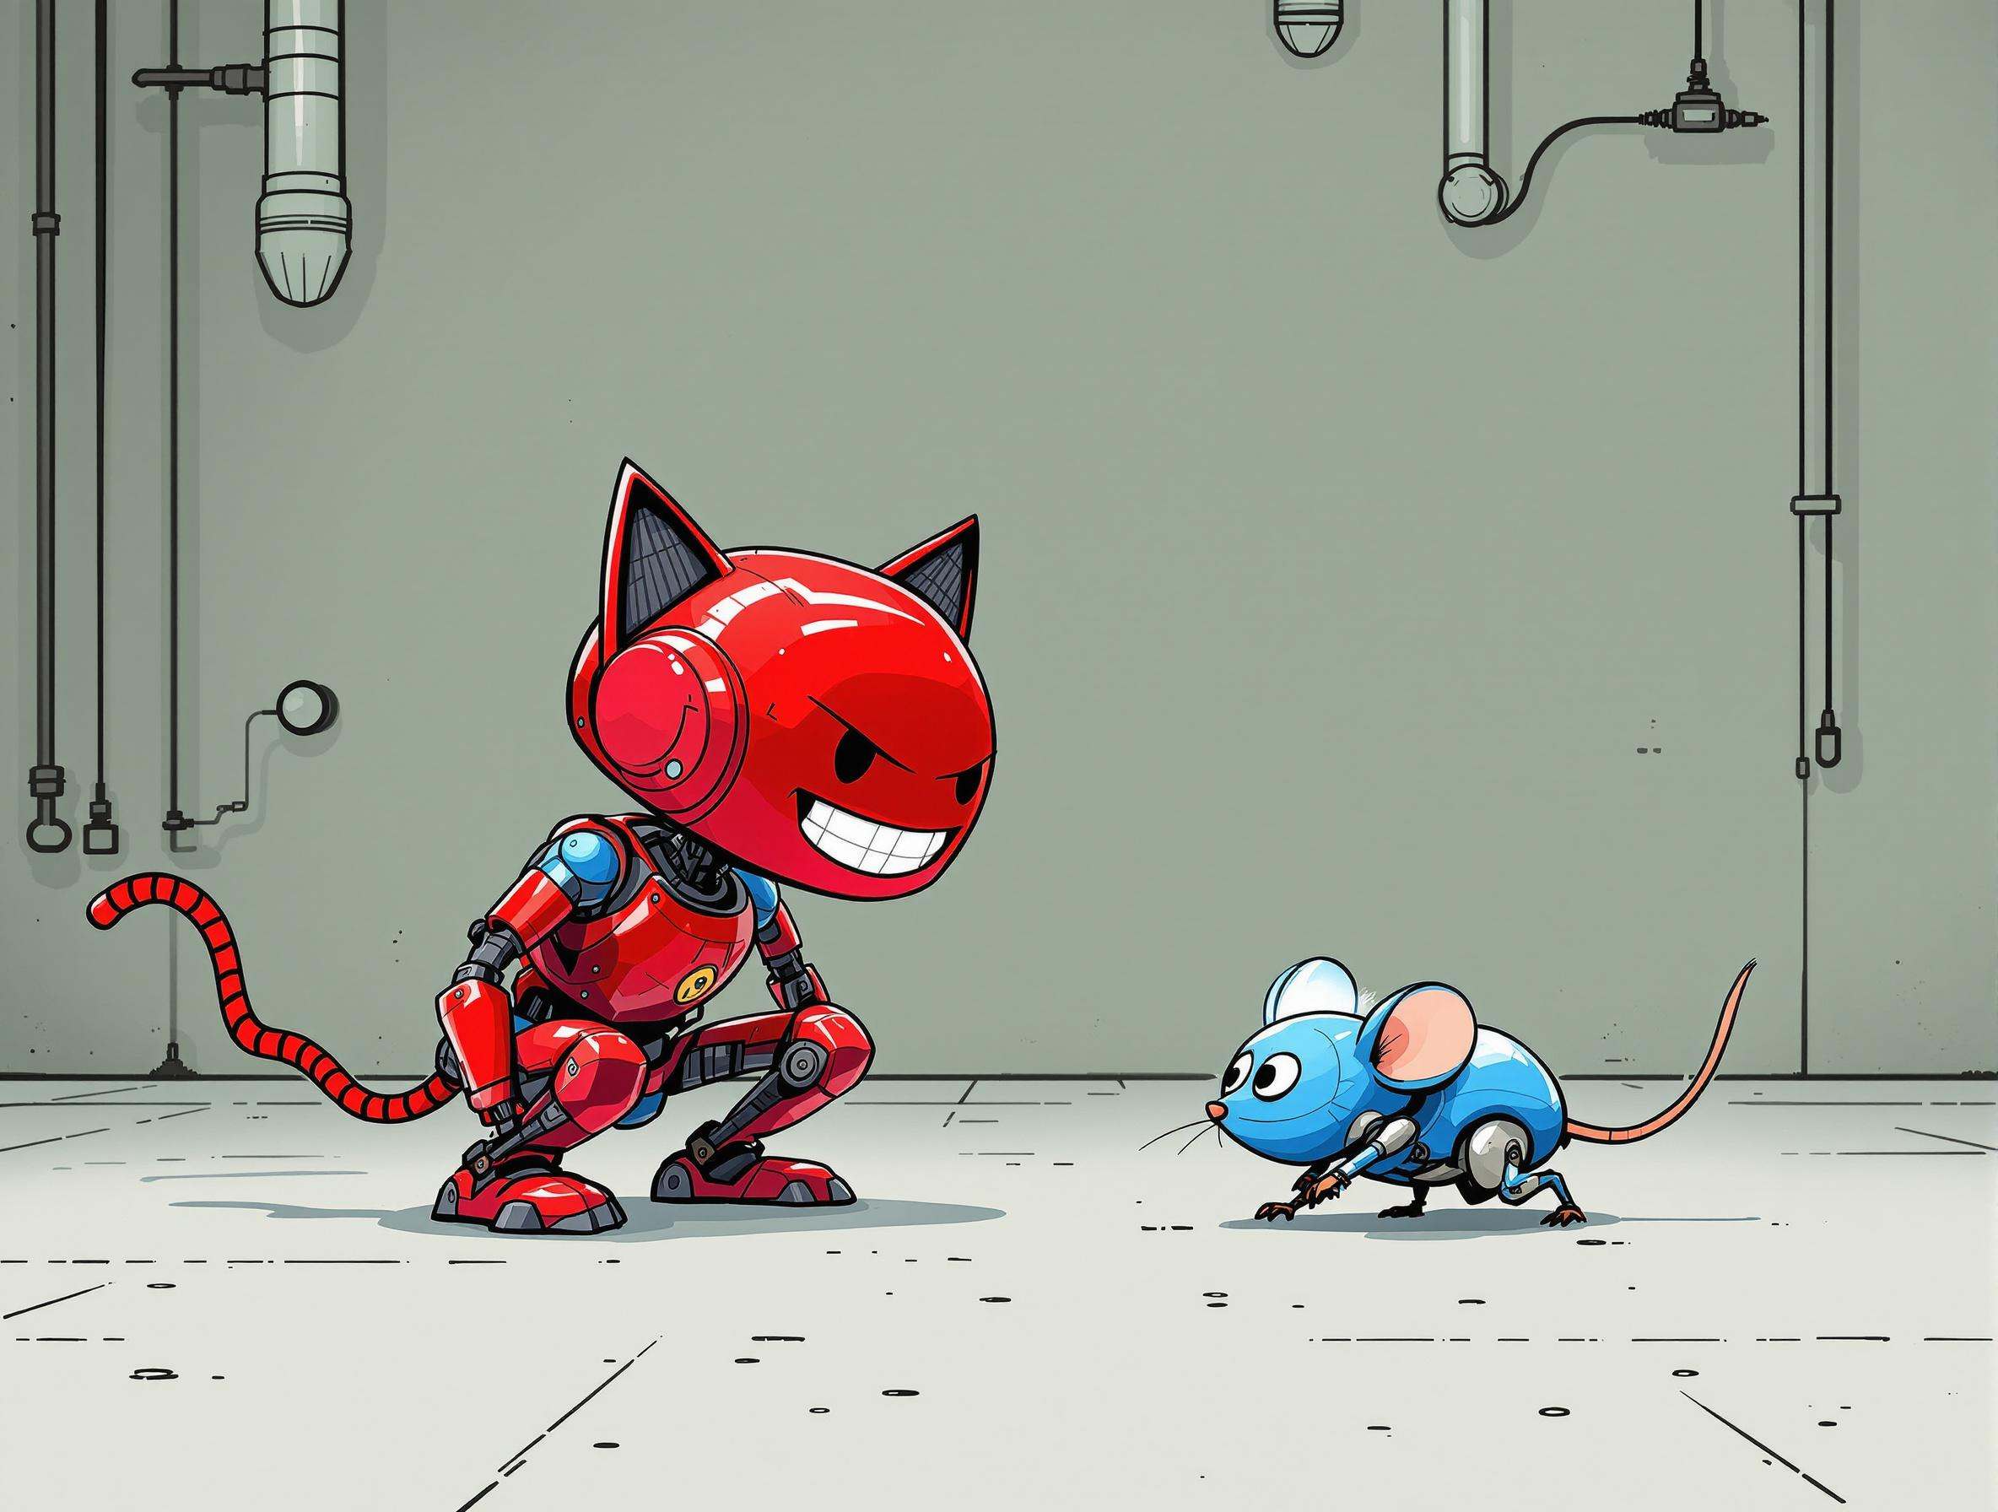

Type d’animation
Nombre : Groupe jusqu’à 12 personnes. Les participants doivent être présents sur la totalité de l’atelier
Âge : Enfants à partir de 8 ans, ados ou adultes. Également adapté aux binômes parent – enfant
Durée : 2 heures
Animateur : 1 personne
Temps : Il faut installer le logiciel AlphAI sur vos ordinateurs et construire les arènes (à moins que la BDLA puisse vous en prêter). Prendre le temps de réaliser seule l’atelier sans présence du public au préalable. Une compréhension basique des robots AlphAI est recommandée

Objectifs
Se familiariser avec l’intelligence artificielle, les réseaux de neurones et la robotique

Pré-requis
Matériel :
- Un ordinateur pour 2 personnes (non fournis avec la valise). Un ordinateur par robot (donc jusqu’à 6 ordinateurs si on veut utiliser les 6 robots). Les ordinateurs doivent disposer soit du bluetooth soit du wifi pour communiquer avec les robots.
- Idéalement, un des ordinateurs peut-être rélié à un vidéoprojecteur pour montrer les manipulations. La valise ne comprend pas de vidéoprojecteur, mais vous pouvez en réserver à la BDLA
- Les arènes : on peut utiliser les arènes en bois fournies avec la valise (une grande et une petite ou fabriquer des arènes en carton.
Savoir-faire :
- Une connaissance basique des robots et du logiciel AlphAI

Déroulé
Préparation :
- Installer le logiciel AlphAI sur vos ordinateurs. Il est recommandé d’installer la version 1.9.1.6 que vous pouvez télécharger sur le site de la BDLA et qui a servi à rédiger ce tuto. Cette version correspond à la version installée sur les robots.
Si vous installez une version plus récente, il faudra aussi mettre à jour les robots.
=> Voir la doc d’installation et de mise à four dans le memento à la fin de ce document
- Monter ou créer des arènes. Il est impératif d’utiliser des arènes fermées. Il ne faut pas que la caméra des robots voie ce qu’il y a en dehors de l’arène, car ça altérerait ses capacités de reconnaissance d’image.
Il faut une arène pour 2 robots
- S’assurer que les robots sont bien chargés. Si nécessaire charger des batteries de secours pour pouvoir les changer rapidement (fournies avec la valise)
Début : Lancer l’application et connecter les robots
- Démarrer les robots (interrupteur en dessous). Au bout de quelques secondes le robot doit vibrer et une lumière clignote en dessous
- Lancer l’application AlphAI sur les ordinateurs. ATTENTION s’il propose de faire une mise à jour, répondre NON.
- Connecter le bon robot au bon ordinateur (le numéro du robot est écrit en dessous). Connecter le robot en bluetooth de préférence.
Si connexion en wifi, il faut au préalable connecter l’ordinateur au réseau wifi du robot : le nom du réseau à la forme ALPHAI-001234 (ou 1234 est le n° indiqué sous le robot). Le mot de passe est le même que le nom du réseau

Deuxième partie : Expliquer rapidement les principes des réseaux de neurones (15 minutes)
- Créer un nouveau projet avec :
  - Capteurs : caméra 32x24
  - Actions : Avancer et pivoter + durée=0.2 et pause entre les actions : 0.2
  - IA : Type d’apprentissage : supervisé + algorithme = réseau de neurones
on peut mettre 100 dans le champ « couches de neurones intermédiaires » mais ce n’est pas obligatoire (les performances semblent un peu meilleures)
  - Visualisation : affichage=réseau de neurones + cocher « animation », « connexions », « activité synaptique »
- Expliquer que l’affichage à gauche correspond à ce que voit le robot (caméra), tandis qu’à droite on voit les actions qu’il peut effectuer (avancer, tourner à droite ou à gauche)
- Les traits entre les 2 s’appellent « connexions synaptiques ». Ils permettent de déclencher certaines actions en fonction de ce que le robot va percevoir (présence de certaines couleurs dans certaines parties de l’écran, mais pas dans d’autres…)
- Plus un trait est épais plus le lien entre cette partie de l’écran et l’action sont importants
- Au début, le réseau n’est pas entraîné, donc le comportement du robot sera totalement aléatoire (on peut cocher la case « autonome » et vérifier que le robot fait n’importe quoi)
- Le but de l’atelier sera d’apprendre au robot, dans un premier temps à se déplacer dans l’arène puis dans un 2e temps à chasser / éviter un autre robot
- Cet apprentissage se fera par l’exemple : on placera le robot dans une certaine situation et on lui indique quelle action effectuer : cela renforcera le lien entre les couleurs perçues dans certaines parties de la caméra et une certaine action
- En fournissant plusieurs exemples et en entraînant le robot il finira par se comporter de manière intelligente.

Troisième partie : Apprendre au robot à se déplacer dans l’arène (30 minutes)
- Pour la suite, on répartir les équipes : 2 robots par arène et jusqu’à 2 personnes par robot. Leur proposer de choisir un nom d’équipe.
- Paramétrer chaque robot comme indiqué ci-dessus
- Si nécessaire cliquer sur « réinitialiser l’IA » pour effacer les données déjà enregistrées
- Dans Visualisation, mettre « affichage » sur « Données d’entraînement ». On doit voir un tableau vide avec 3 lignes (une ligne pour chaque action possible)
- En bas cliquer sur « apprendre »
- Positionner le robot dans l’arène, et le faire se déplacer en cliquant sur les boutons d’action à droite. Faire avancer le robot quand c’est possible. Quand il s’approche du bord de l’arène, le faire tourner soit à gauche soit à droite selon son angle d’approche
- Au fur et à mesure on voit les photos s’ajouter dans les lignes correspondant aux différentes actions. Expliquer que l’on est en train de constituer les données d’entraînement qui permettront au robot d’apprendre en associant ce qu’il voit à ce qu’il doit faire.
- Essayer d’avoir à peu près autant d’exemples où le robot tourne à droite qu’à gauche. Prévoir les cas de figure où il est juste au bord d’un mur, dans un angle…
- Attention : si on s’est trompé, cliquer sur « oublier l’action » : expliquer que si on entraîne le robot avec des erreurs, il fera aussi des erreurs
- Quand on a fait 2-3 fois le tour de l’arène dans un sens ou dans l’autre :
  - On peut montrer l’écran « graphe » un peu technique : expliquer que le robot est sans arrêt en train d’apprendre à partir des données d’entraînement. La courbe qu’on voit correspond à l’erreur : est-ce qu’il arrive à prédire la bonne action à partir de ce qu’il voit. Plus la courbe baisse mieux le robot arrive à prédire la bonne action
  - Si la courbe est à peu près stable (entraînement terminé) : décocher le bouton « apprendre » et cocher « autonome » et voir comment se comporte le robot : est-ce qu’il parvient bien à circuler dans l’arène ?
- ATTENTION : il ne faut pas « laisser traîner une main ou un bras » sur les photos d’entraînement

Quatrième partie : Apprendre au robot à poursuivre / éviter son adversaire (30 minutes)
- On reprend la procédure de l’étape précédente (on peut conserver les données d’entraînement déjà enregistrées), mais cette fois-ci pour se diriger vers ou éviter le robot adverse.
- On fera attention à entraîner le robot avec des exemples pris à différentes distances, différents angles, dans différents axes de l’arène.
- Pour l’entraînement, il faudra utiliser le robot adverse (chaque équipe l’utilise à tour de rôle)
- Relancer l’entraînement et regarder si la courbe baisse bien
- Faire des tests avec les 2 équipes

Cinquième partie : Combats (20 minutes)
- Dans chaque arène, on effectue 3 combats : on fait partir les adversaires dos à dos du centre de l’arène et on chronomètre combien de temps met le chat pour attraper la souris.
- On considère que le chat a attrapé la souris s’il la touche en se déplaçant vers elle (pas s’ils se cognent par inadvertance)
- Si un des robots est coincé ou sort de l’arène, l’arbitre peut le décoincer. Si cela arrive trop souvent pour un robot, il peut recevoir une pénalité (+30’ pour le chat, -30’ pour la souris)
- Si au bout de 3 minutes la souris n’est toujours pas attrapée, on arrête le match.
- On calcule la durée moyenne de 3 matches
- On annonce les vainqueurs : le meilleur chat est l’équipe dont la moyenne des 3 matches est la plus courte, la meilleure souris celle sont la moyenne des 3 matches est la plus longue.

Ressources extérieures
La documentation officielle : https://www.learningrobots.ai/ressources?tab=logiciel (cf onglets logiciel et AlphAI ou on pourra trouver d’autres exemples d’animations à télécharger)

Pour aller plus loin
On peut s’amuser à tester différents types de réseaux de neurones : avec ou sans couches intermédiaires, avec ou sans convolution pour voir si les performances sont meilleures

Accompagnement BDLA
Dans le cadre de l’offre de médiation numérique de la BDLA, nous pouvons venir réaliser cet atelier dans vos locaux. ATTENTION : cet accompagnement doit être conçu également comme une formation. Vous devrez co-animer cet atelier pour être en mesure de le réaliser vous-même par la suite.
Vous vous engagez à réaliser au moins un atelier par vous-même (le même ou un autre) avec les robots AlphAI.
En plus du temps d’atelier, on prévoira une heure (avant ou après l’atelier) pour effectuer un transfert de compétence. Celui-ci ne remplace pas les formations d’une journée de prise en main des robots AlphAI organisées régulièrement par la BDLA dans le cadre des Digital Mardi auxquelles nous vous conseillons d’assister.
Pour profiter de cet accompagnement, contactez
Sarah Meslage : sarah.meslage@loire-atlantique.fr
Quentin Chevillon : quentin.chevillon@loire-atlantique.fr

Memento AlphAI

Installer l’application
Vous devez installer l’application AlphAI sur un ordinateur (non fourni avec la valise). Cet ordinateur doit avoir le bluetooth ou le wifi pour se connecter aux robots (donc plutôt des ordinateurs portables).
Nous vous conseillons d’installer la version 1.9.1.6 qui a été utilisée pour réaliser ce tuto. Vous pouvez la télécharger à l’adresse https://drive.google.com/file/d/1qnvATyrfOqVVpSdWK47CvhC9IOTHP3wa/view?usp=sharing
Cette version correspond à la version du logiciel installé sur les robots (3.1.9). Si vous utilisez une autre version, il faudra aussi mettre à jour celle des robots.
ATTENTION : au démarrage du logiciel, un message vous invite à faire une mise à jour vers la dernière version : refusez.
Si vous souhaitez utiliser une version plus récente du logiciel, vous pouvez le télécharger sur le site de learningrobots : https://www.learningrobots.ai/ rubrique ressources >> téléchargements (il faut créer un compte)
Quand vous allez installer le logiciel sur votre ordinateur, il va vous demander une clef d’activation.
Nous possédons 3 clefs d’activation (chaque clef peut être utilisée pour 2 ordinateurs). Vous les trouverez dans la valise.
En plus de saisir la clef d’activation, vous devrez indiquer la date limite. Merci d’indiquer la date de retour prévue de la valise au plus tard. En effet, si vous mettez une date plus éloignée, la bibliothèque suivante ne pourra pas installer le logiciel sur ses ordinateurs.
Si la version installée sur l’ordinateur ne correspond pas à celle du robot, il faudra effectuer une mise à jour de ce dernier.
Pour cela, il faudra vous connecter en wifi au robot (la mise à jour ne fonctionne pas en bluetooth) :
Connectez-vous au réseau wifi généré par le robot (ALPHAI-001234). Le mot de passe est identique au nom du réseau
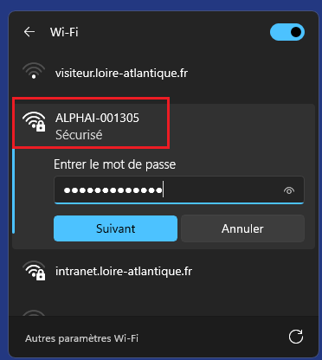
Lors de la connexion à AlpAI, il vous sera proposé d’effectuer la mise à jour du robot. Validez

Connexion
Choisissez le bon robot (numéro indiqué en dessous). Connectez-vous de préférence en bluetooth
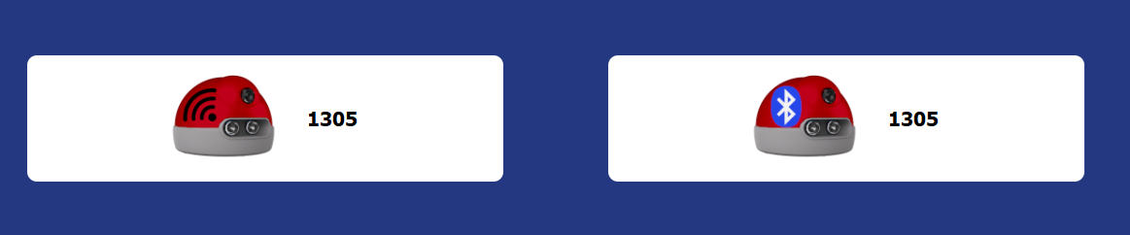

Paramètres
Préférez un affichage standard, sauf si vous avez spécifiquement besoin des fonctionnalités avancées
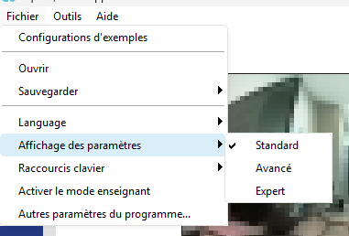

Onglet capteurs
Cet onglet permet de sélectionner les capteurs que le robot va utiliser. Dans cet exemple, on n’utilise que la caméra (format 34x24) mais d’autres capteurs sont disponibles
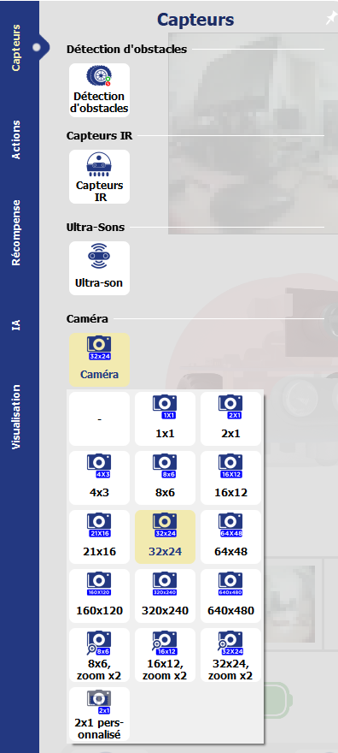

Actions
Les actions désignent les comportements possibles du robot (avancer, reculer, tourner…) Dans cet exemple, on n’utilise qu’avancer et pivoter
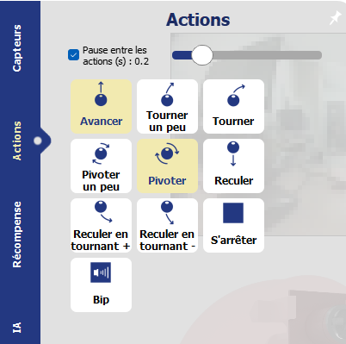

IA
C’est le « cœur » du robot et l’endroit où va se loger toute l’intelligence. Les paramètres de cet onglet vont déterminer la forme du réseau de neurones qui permettra de faire correspondre les données recueillies par les capteurs et les bonnes actions à effectuer
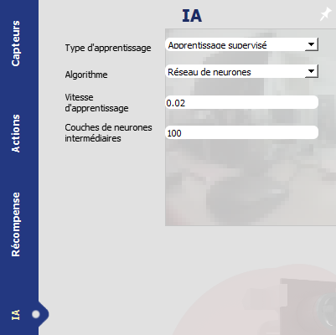

On mettra généralement :
- Type d’apprentissage : supervisé
- Algorithme : réseau de neurones
- Vitesse d’apprentissage : laisser 0.02 sauf si vous savez ce que vous faites
- Couches de neurones intermédiaires : il est possible d’ajouter des couches de neurones et de spécifier de combien de neurones elles sont composées. Ce paramètre peut varier selon les tâches à accomplir. Dans cet exemple on mettra 100 (une couche de 100 neurones) ou rien du tout.
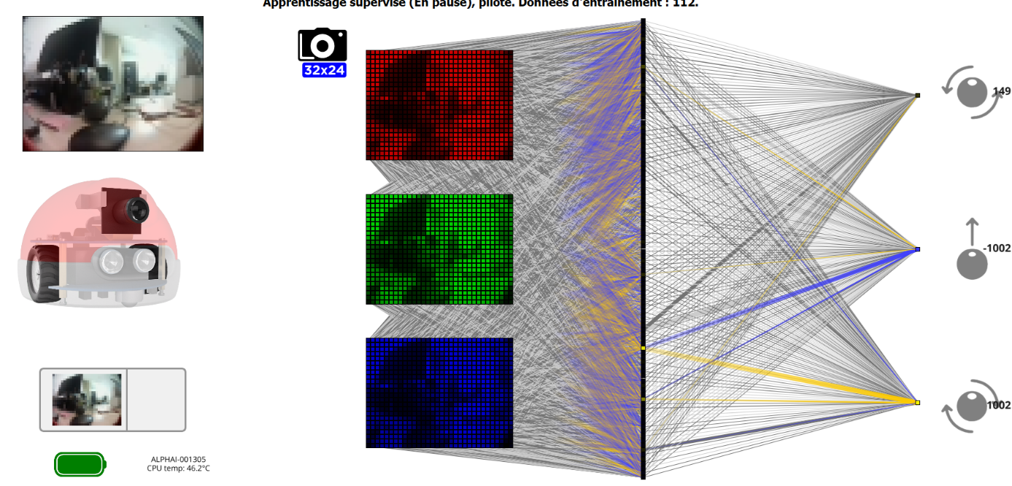

Visualisation
Cet onglet permet de switcher entre l’affichage du réseau de neurones et celui des données d’entraînement (via le champ « Affichage »).
Pour l’affichage du réseau de neurones, il est conseillé d’afficher l’animation, les connexions et l’activité synaptique
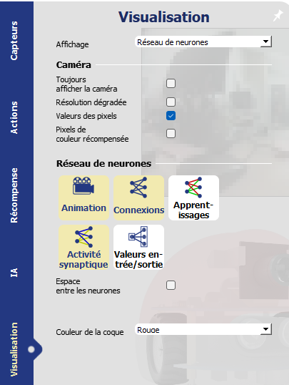

Barre d’entraînement
Tout en bas de l’écran, une barre va permettre de passer en mode entraînement et/ou autonomie

- En cliquant sur « apprendre », le robot va enregistrer les actions effectuées et les données captées par les capteurs pour alimenter les données d’entraînement. En même temps qu’il engrange des données, il entraîne le modèle pour améliorer son comportement. Il est conseillé de se mettre en affichage « données d’entraînement » pour pouvoir visualiser les données enregistrées
- Le bouton « oublier action » permet d’effacer la dernière action enregistrée (pour éviter d’utiliser des données erronées pour l’entraînement).
- Le bouton « autonome » permet de laisser le robot évoluer en se basant sur les données acquises suite à l’entraînement.
- Le bouton « réinitialiser l’IA » permet d’effacer les données enregistrées et de recommencer un entraînement.
- On peut régler la vitesse du robot. 30 semble une bonne vitesse.

Accumuler des données d’entraînement
- Se mettre en affichage « données d’entraînement » (recommandé)
- Positionner le robot dans une certaine position
- Cliquer sur l’action à effectuer sur la droite de l’écran
- Le robot se déplace conformément à l’action souhaitée et les données d’entraînement sont alimentées
- Il est possible de supprimer ou modifier les données d’entraînement directement depuis cet écran
